
活動名稱 | 109學年度第二學期家庭教育  外籍在校生4月份關懷座談暨讀書會活動
活動地點 | 餐管教室 | 承辦人 | 許淑芬主任
活動日期 | 110年4月20日(二) | 參加人數 | 師生20人
活動成效 | 一、透過關懷座談，了解其在校生活情形、學習狀況及升學輔導等問題。  二、藉由活動邀請認輔老師參與一起關懷，培養師生情誼，讓外籍學生充分感受學校大家庭的溫馨氛圍，師生同樂。  三、確認外籍生放假期間去向及生涯規劃。
活動照片
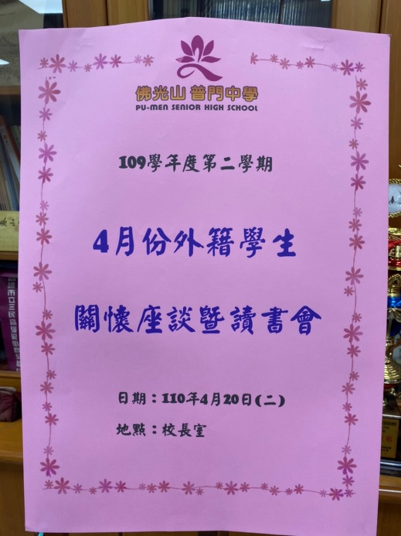
佛光山學校財團法人高雄市普門高級中學
109學年度第二學期外籍生關懷座談暨讀書會活動成果照片
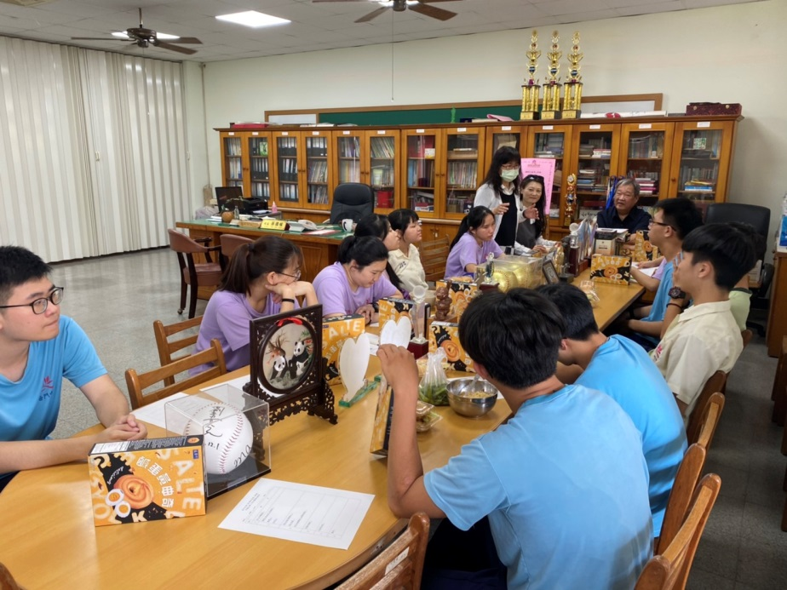
外籍學生齊聚一堂
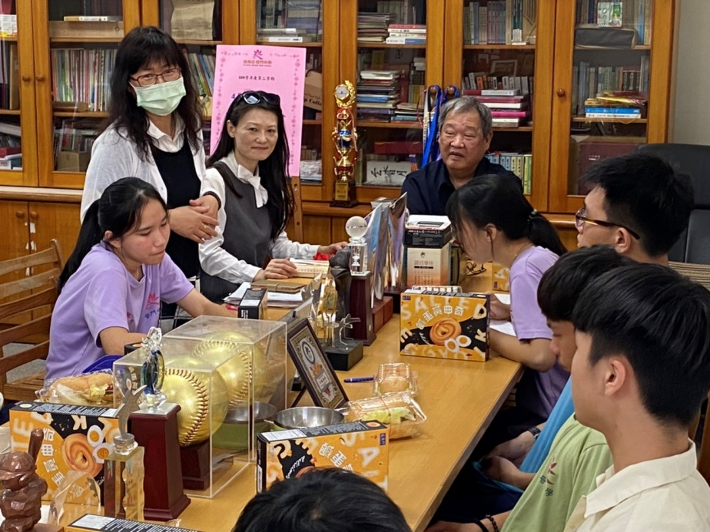
輔導主任關懷勉勵外籍學生

佛光山學校財團法人高雄市普門高級中學
109學年度第二學期外籍生關懷座談暨讀書會活動照片
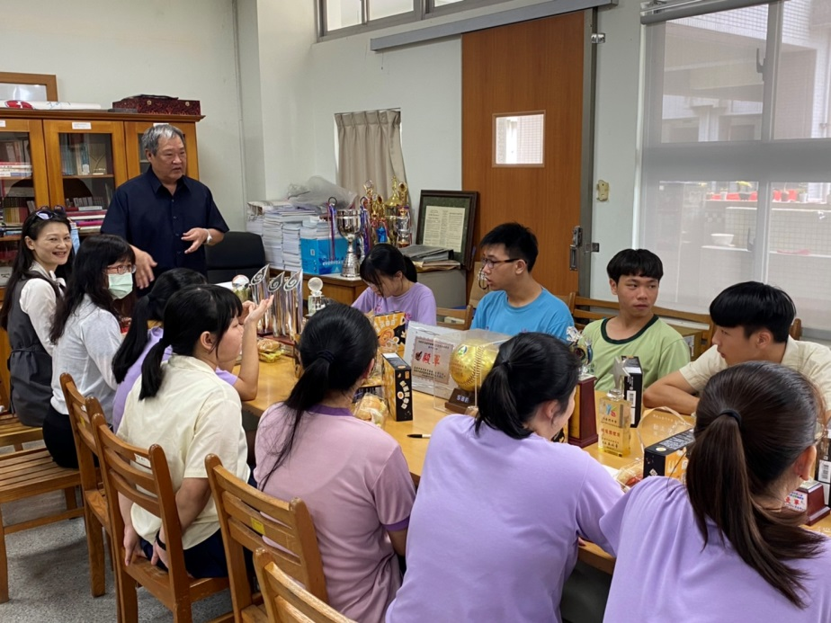
校長關懷勉勵外籍學生
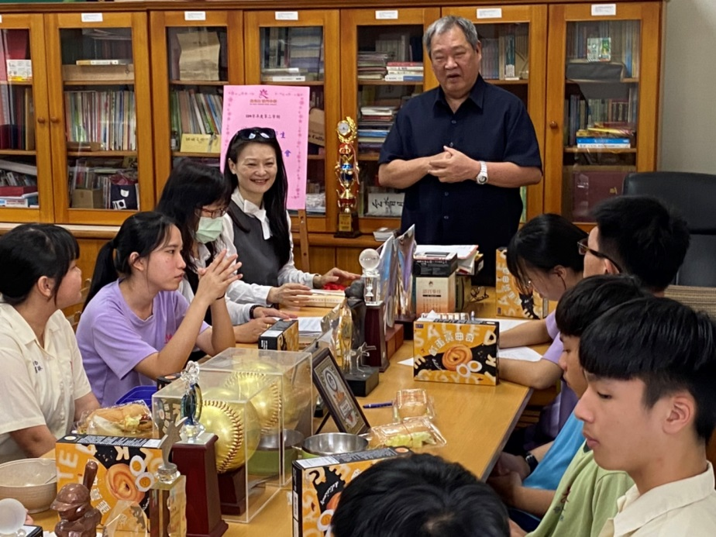
校長關懷勉勵外籍學生

佛光山學校財團法人高雄市普門高級中學
109學年度第二學期外籍生關懷座談暨讀書會活動照片
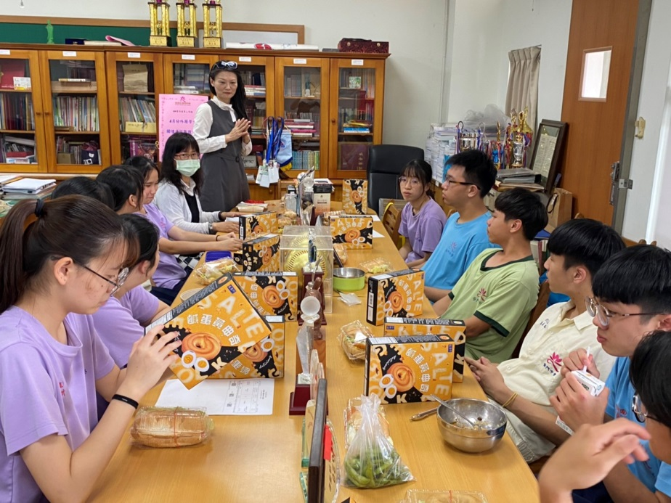
認輔老師關懷勉勵外籍學生
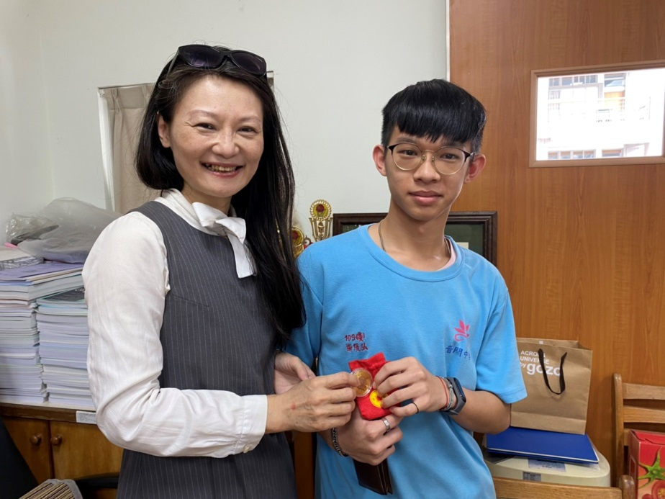
認輔老師贈紀念金幣獎勵外籍學生
佛光山學校財團法人高雄市普門高級中學
109學年度第二學期外籍生關懷座談暨讀書會活動照片
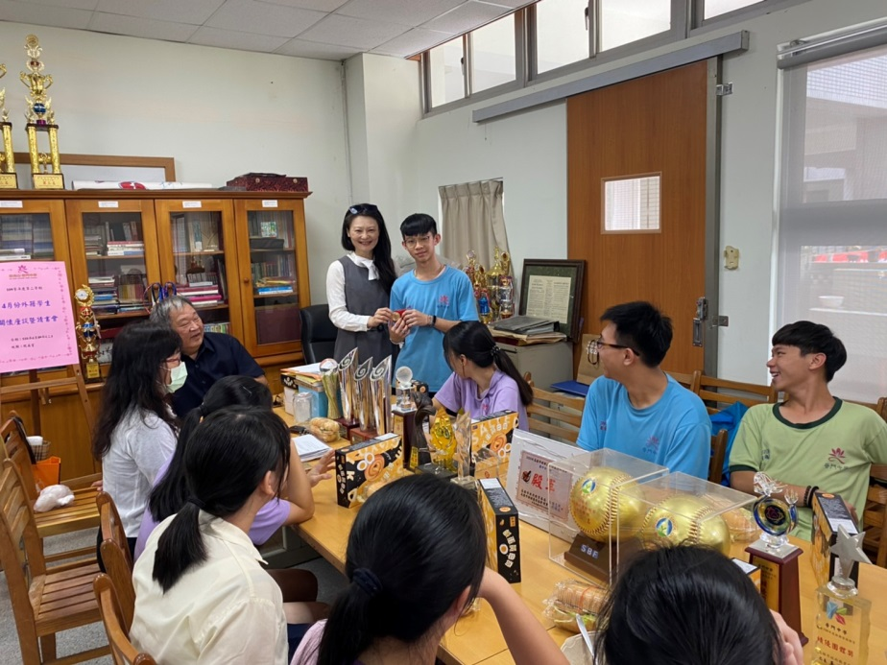
認輔老師贈紀念金幣獎勵外籍學生
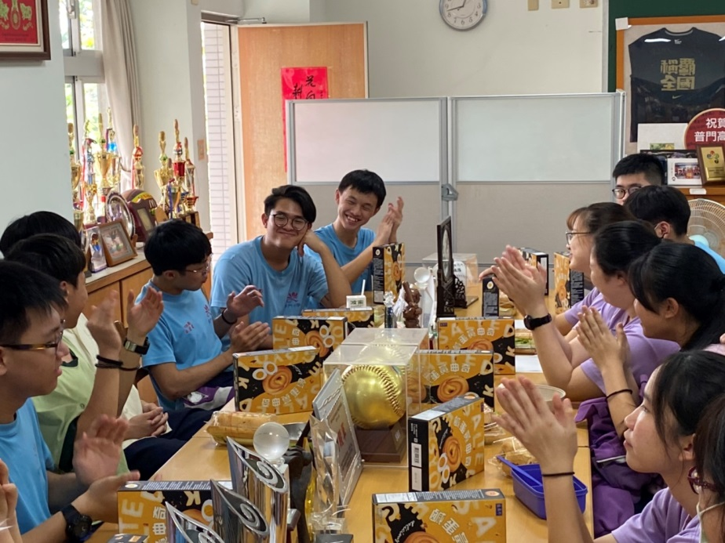
歡聚時光

佛光山學校財團法人高雄市普門高級中學
109學年度第二學期外籍生關懷座談暨讀書會活動照片
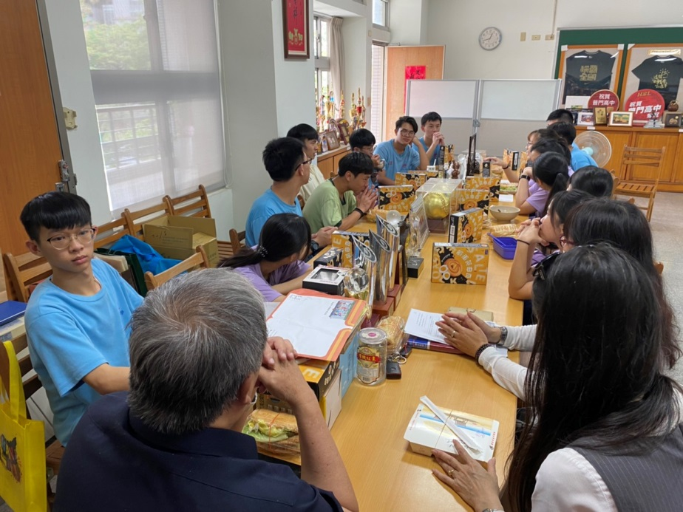
歡聚時光
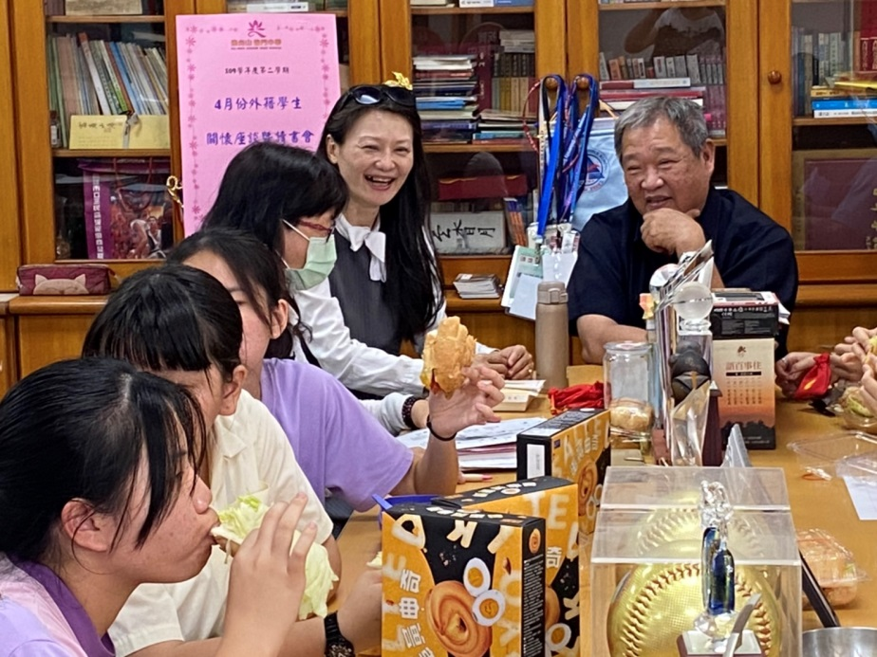
歡聚時光

佛光山學校財團法人高雄市普門高級中學
109學年度第二學期外籍生關懷座談暨讀書會活動照片
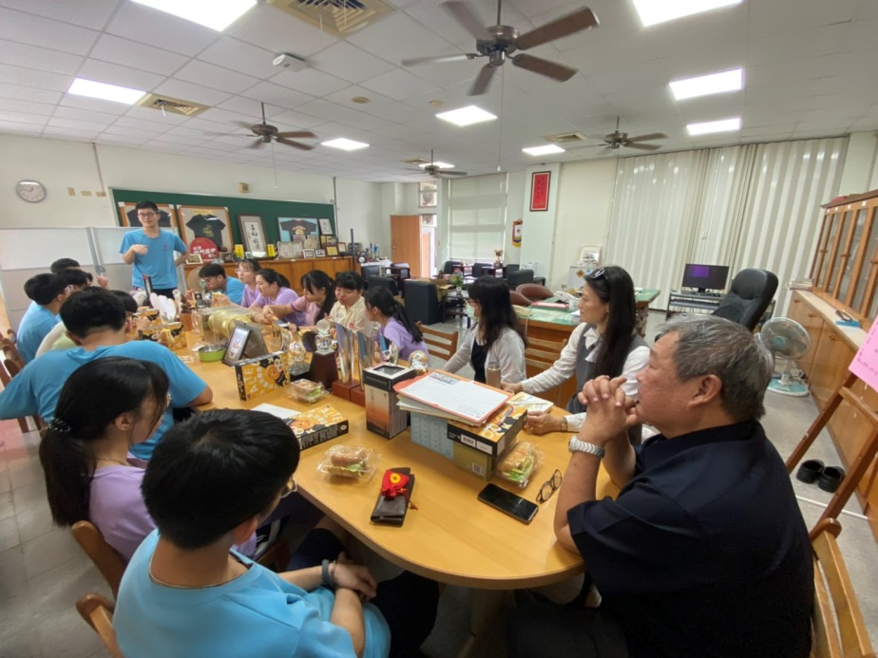
應屆畢業生分享生活經驗
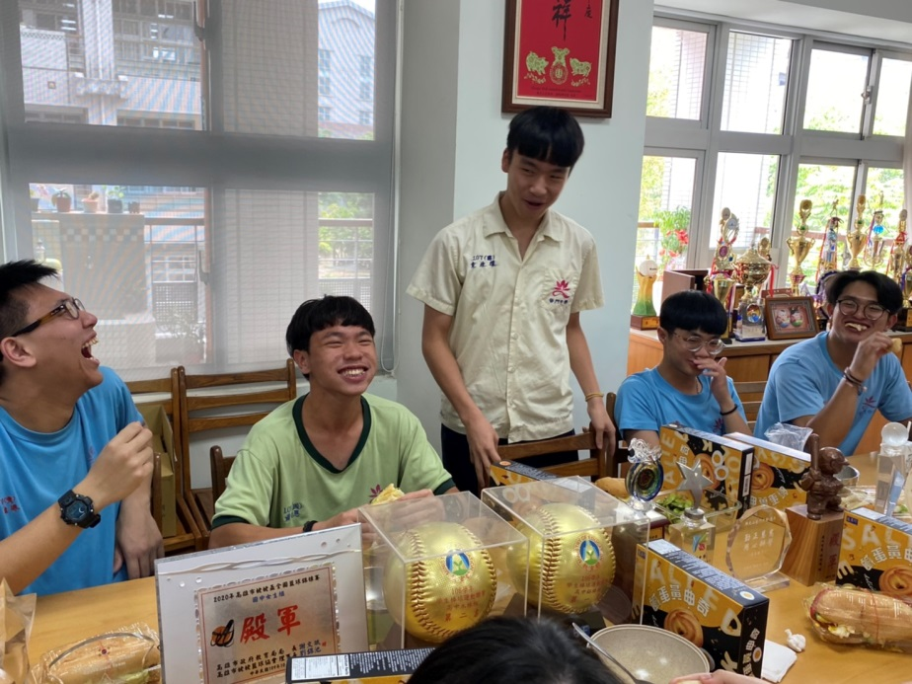
應屆畢業外籍生分享生活經驗

佛光山學校財團法人高雄市普門高級中學
109學年度第二學期外籍生關懷座談暨讀書會活動照片
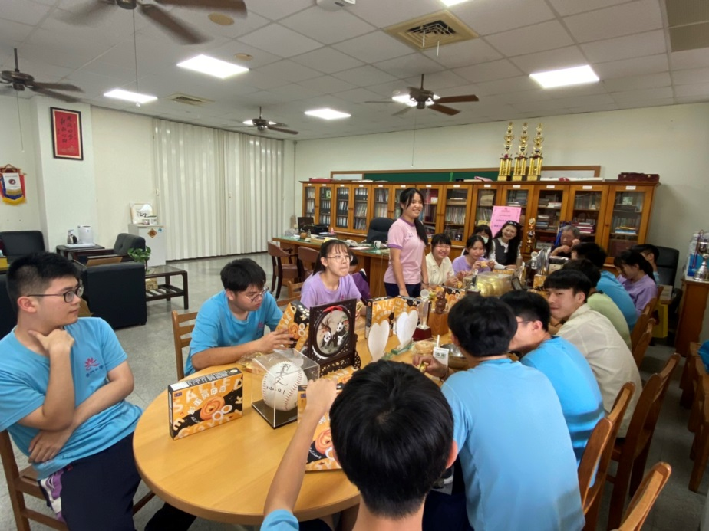
應屆畢業外籍生分享生活經驗
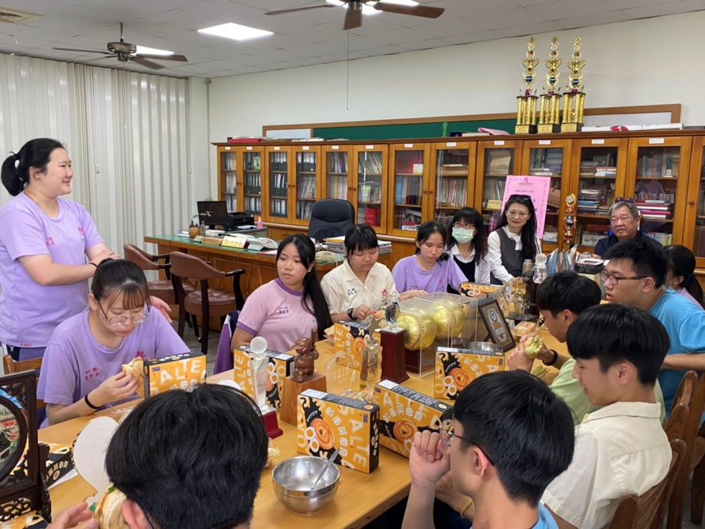
應屆畢業外籍生分享生活經驗

佛光山學校財團法人高雄市普門高級中學
109學年度第二學期外籍生關懷座談暨讀書會活動照片
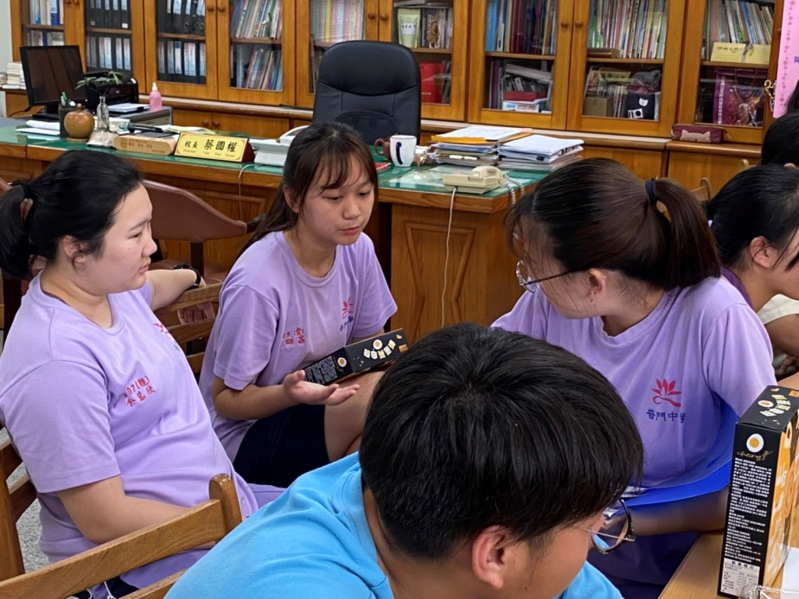
生活經驗分享
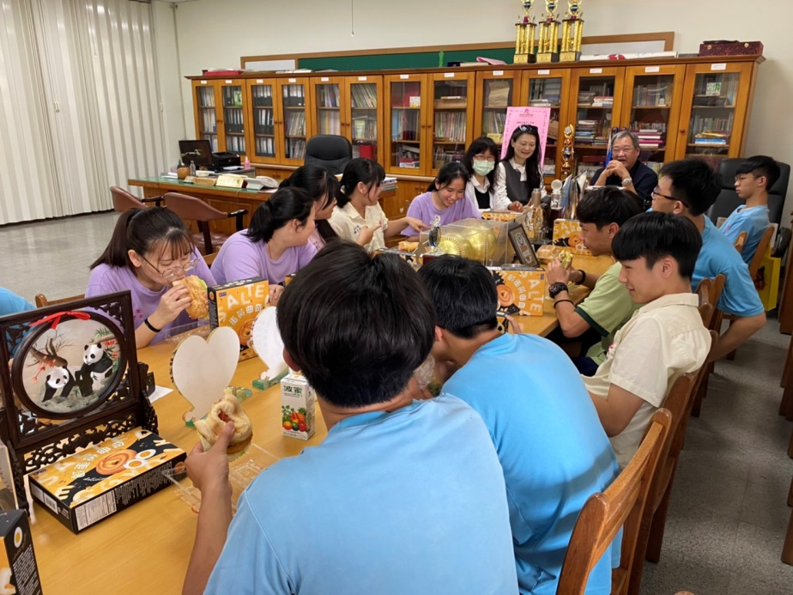
生活經驗分享

佛光山學校財團法人高雄市普門高級中學
109學年度第二學期外籍生關懷座談暨讀書會活動照片
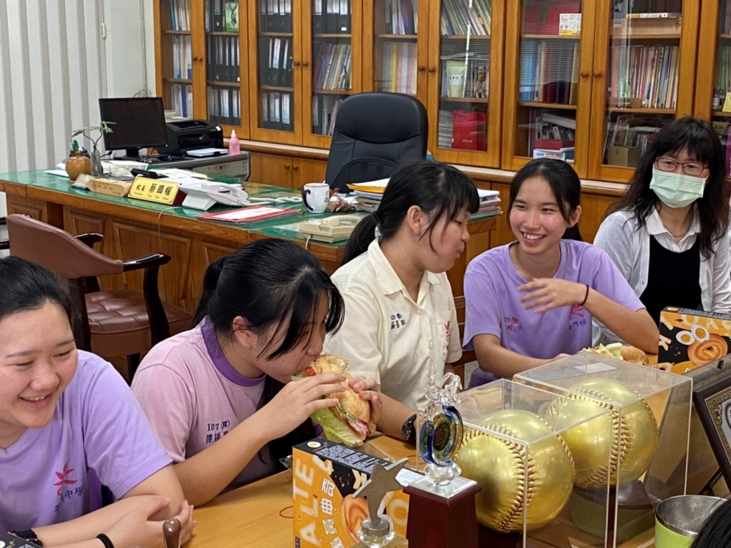
生活經驗分享
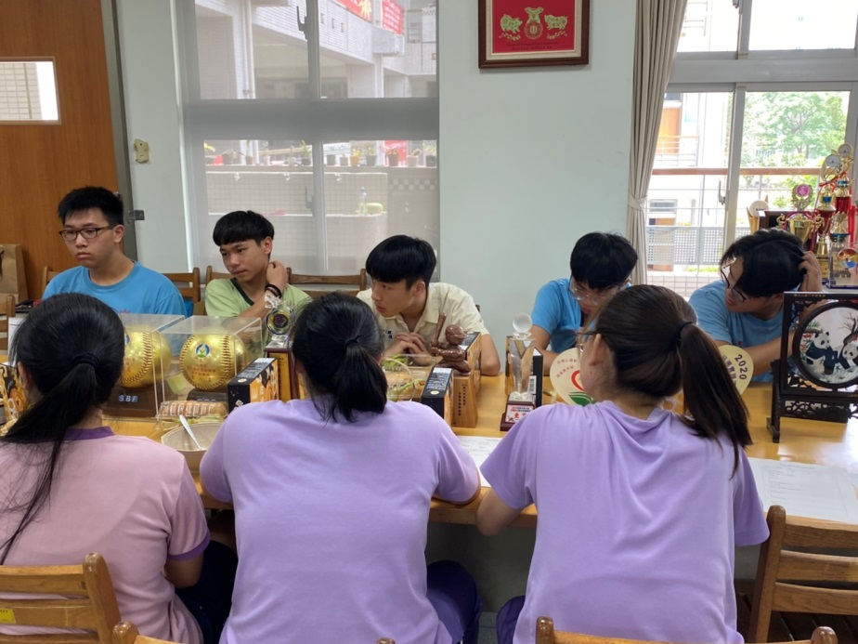
生活經驗分享

佛光山學校財團法人高雄市普門高級中學
109學年度第二學期外籍生關懷座談暨讀書會活動照片
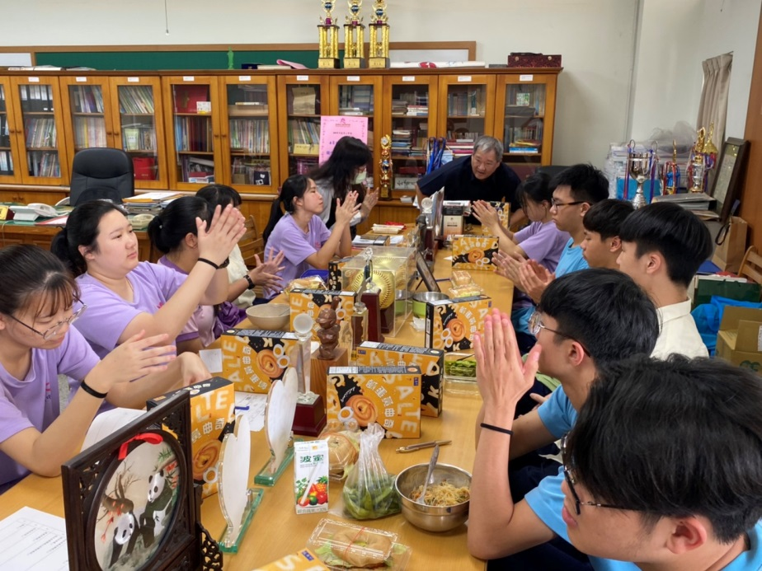
生活經驗分享
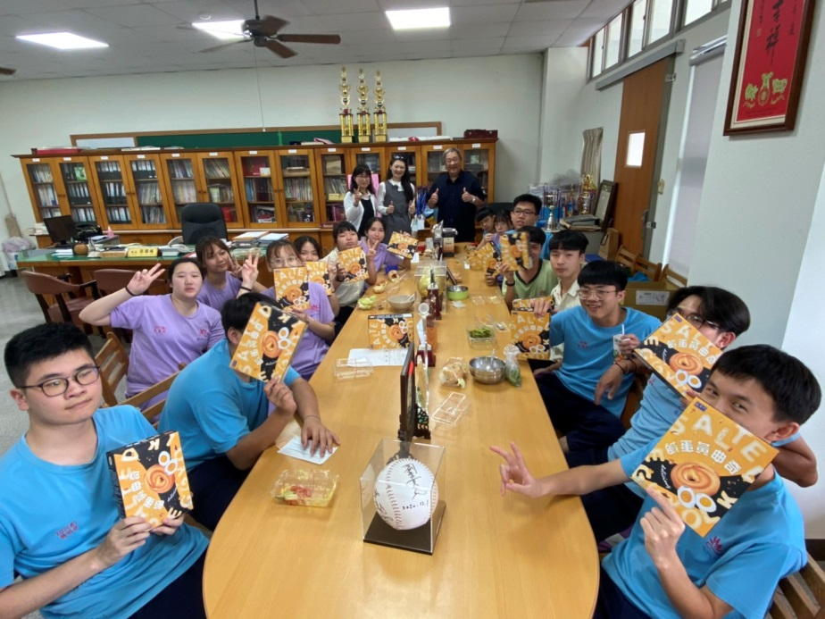
大合照

